*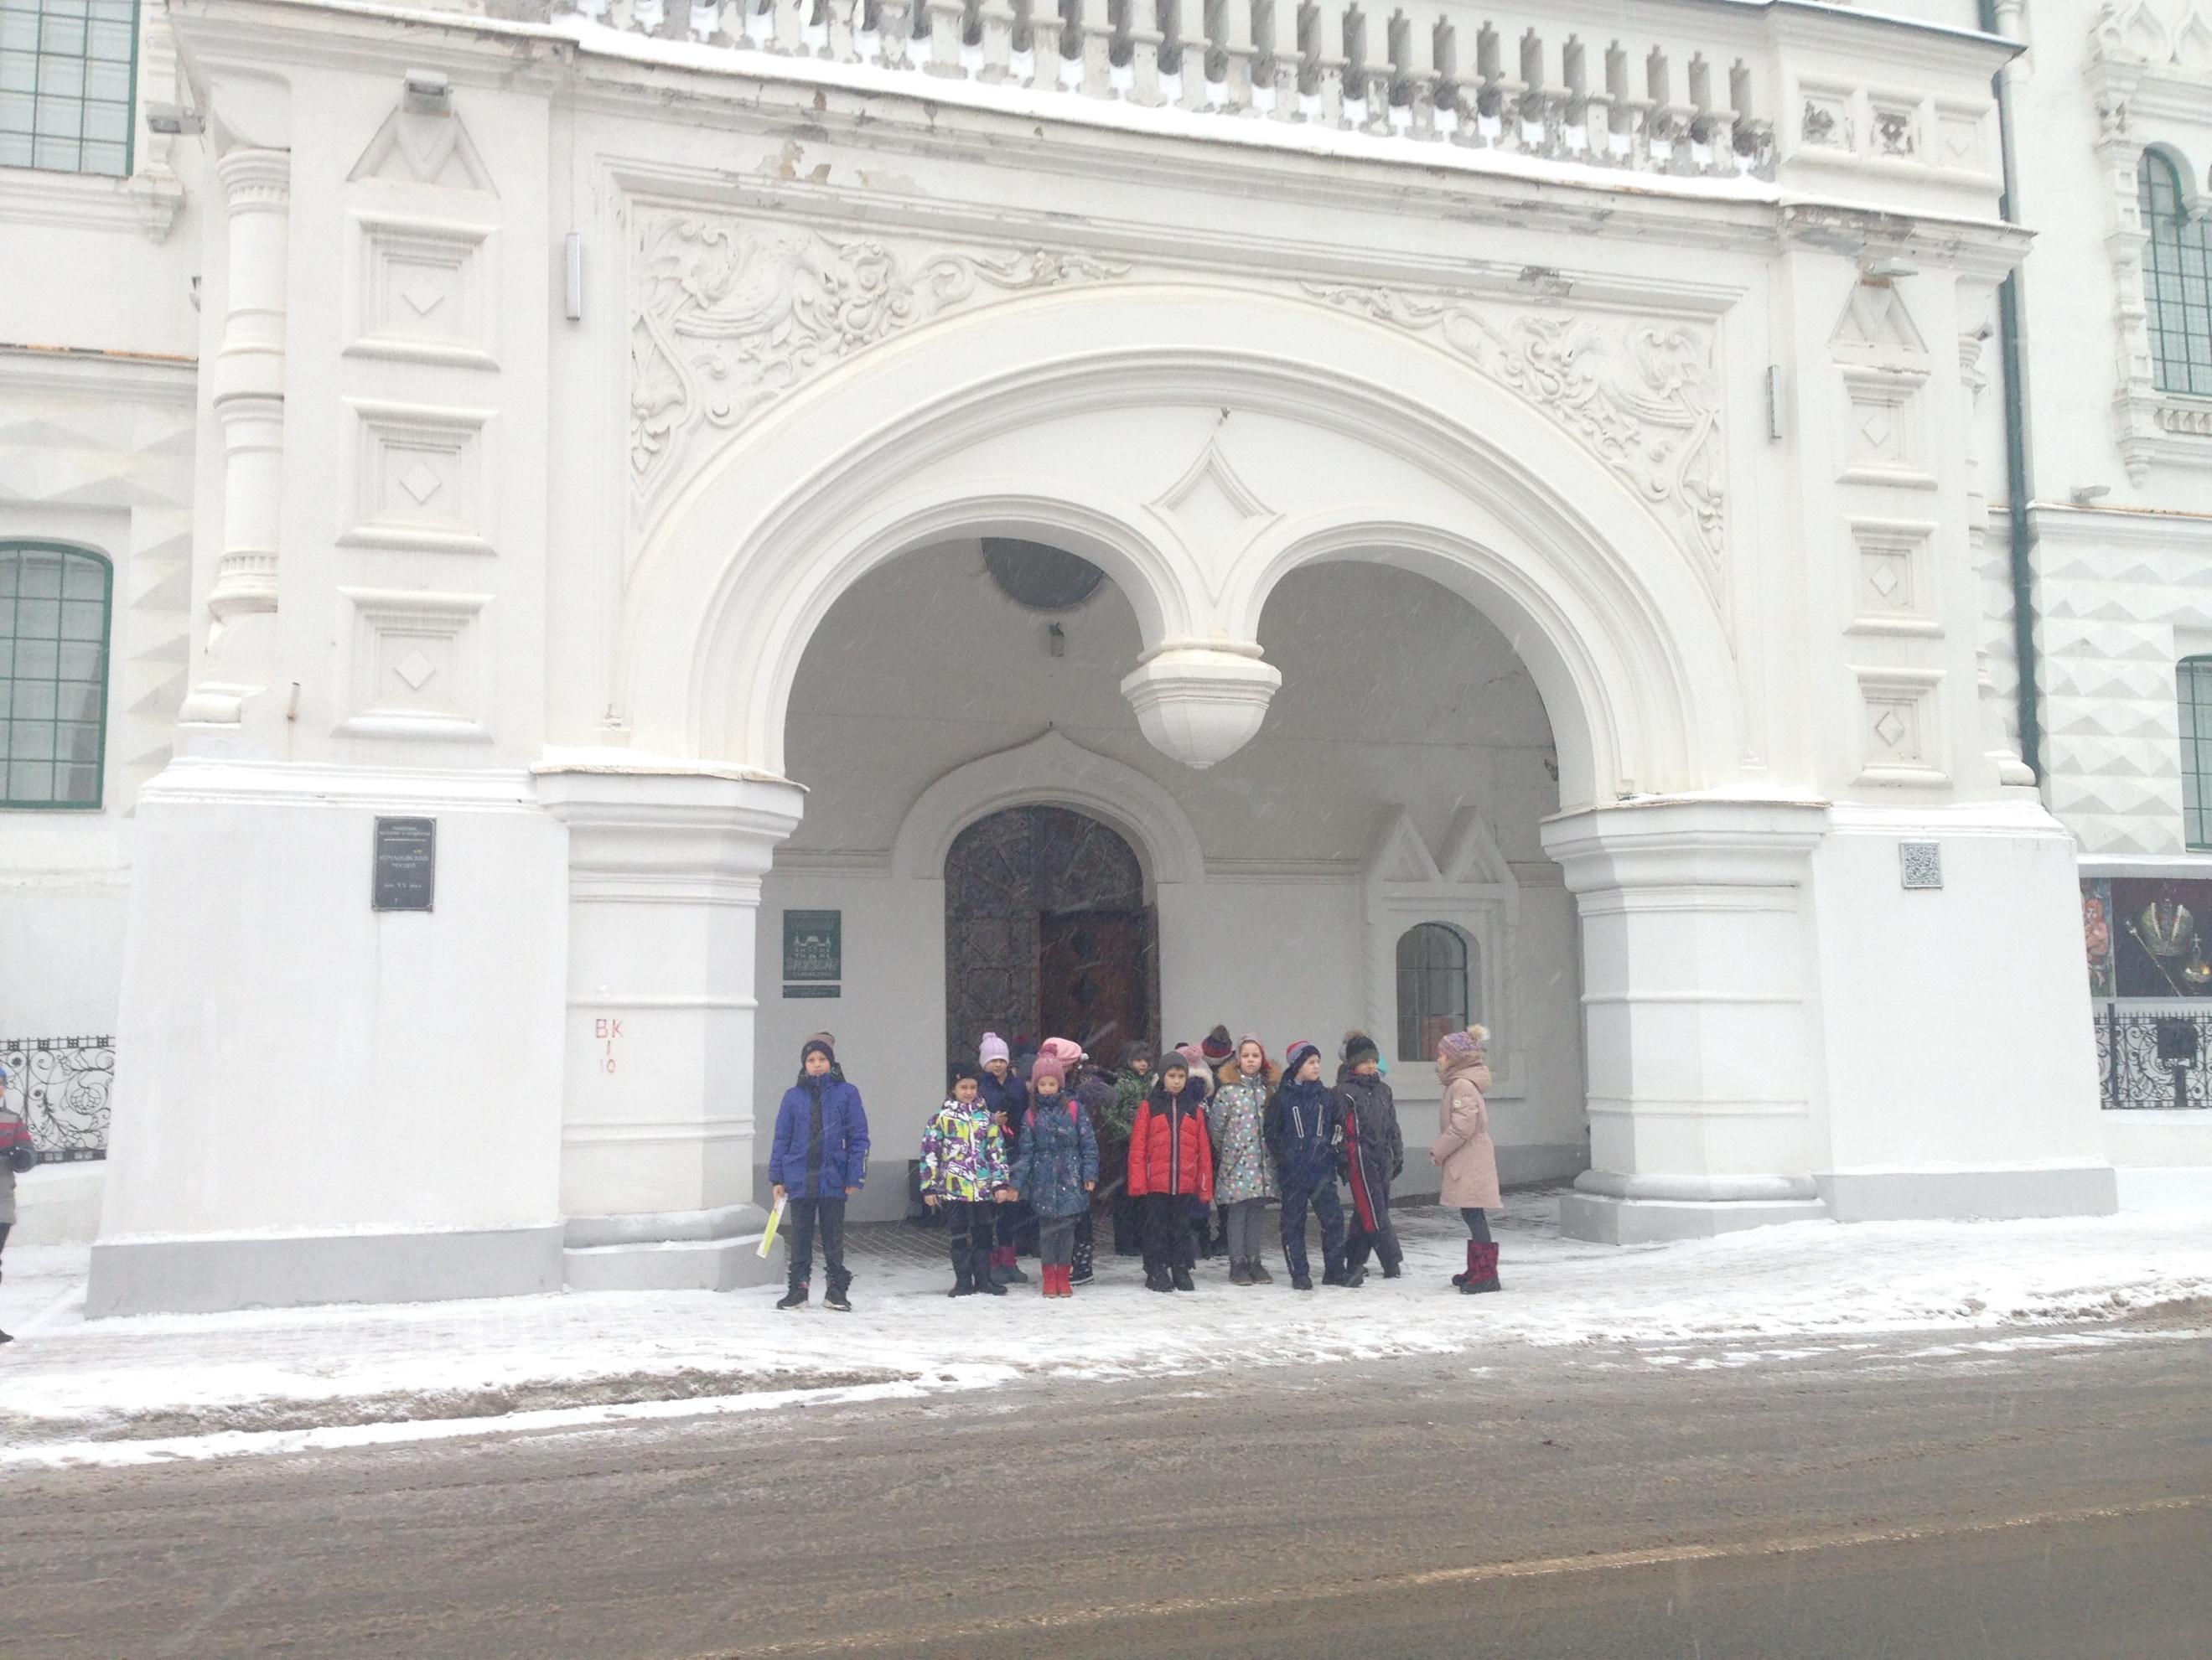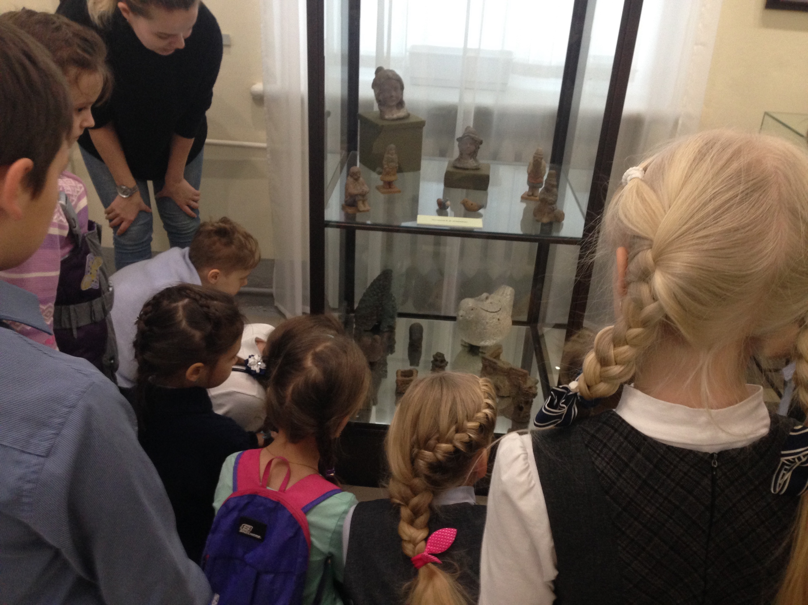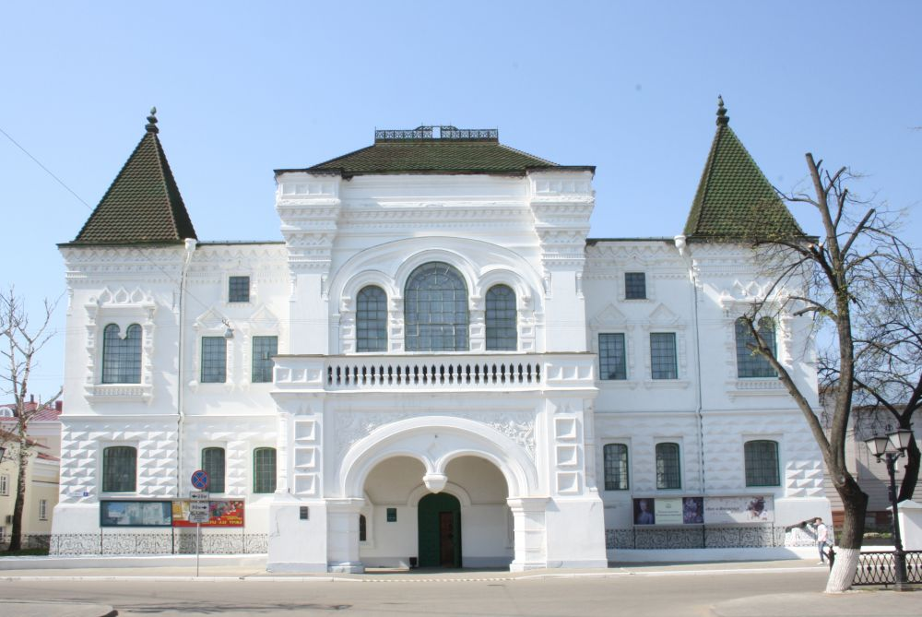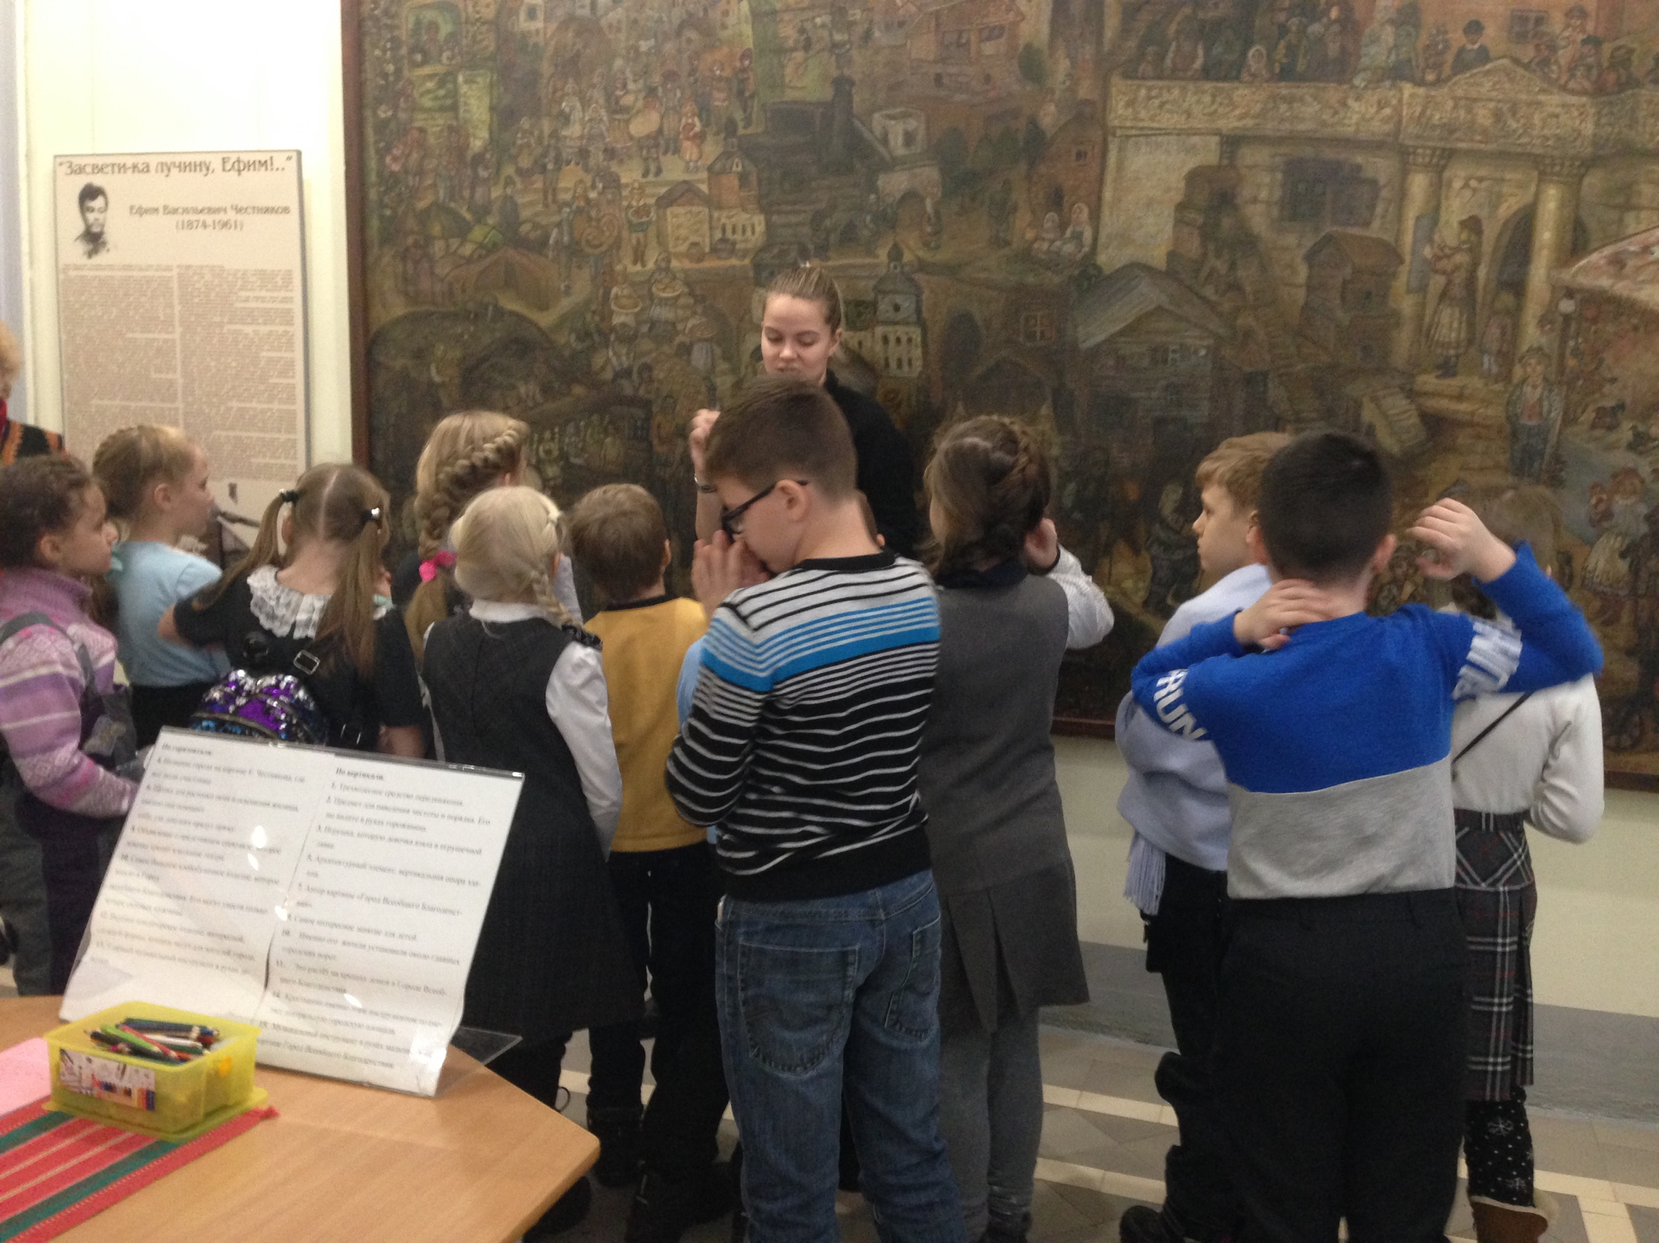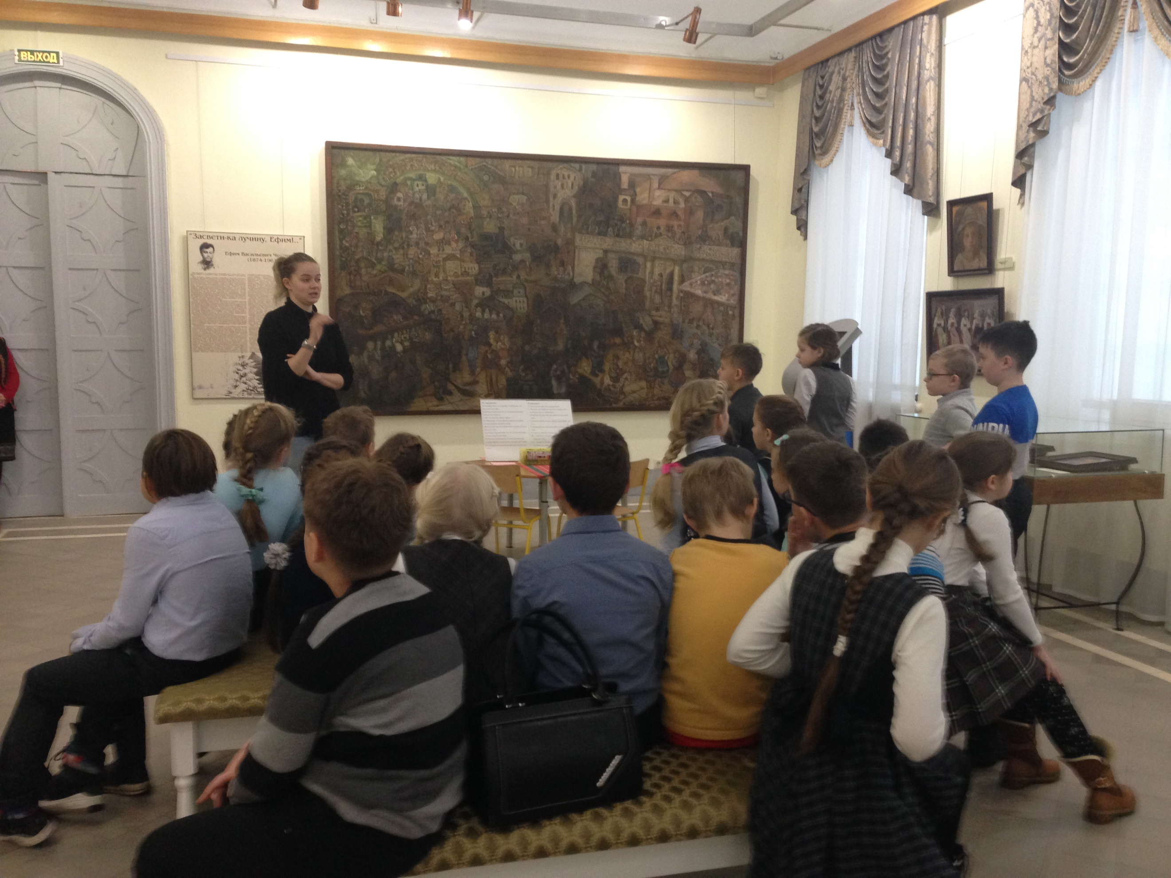Романовский музей*

*Романовский музей*

*Программа «Народный художник Ефим Честняков»*

Дата посещения: 11 декабря 2018г

Адрес: г. Кострома, пр-т Мира,д.5

Вид: художественный отдел

Направления деятельности: знакомство с биографией и творчеством художника

* Библиографические сведения о художнике
* Идейное содержание картин, особенности создания
* Личные вещи художника
* Интерактивные задания у картины «День Всеобщего благоденствия»
* Кроссворд по творчеству Е. Честнякова
* История создания музей